Day zero: NK Treinreizen

Erwin had weer een snapbui, vond het nodig om zn treintijd te laten zien. Zine was in de rij voor zijn avondeten, en dacht: Goh die trein komt langs waar ik ben. Ik bel hem. Uurtje later in de trein...

The concept was made. Ideeen op de tafel gegooid. De rest van de passagiers had geen idee wtf er allemaal gebeurde daar.

Day One: De dag dat we moesten werken.

Yea.. niet veel gebeurt tbh

Day Two: De dag dat er wel wat gebeurde

Nog meer ideeen, concept art was gemaakt en een paar system gecode:

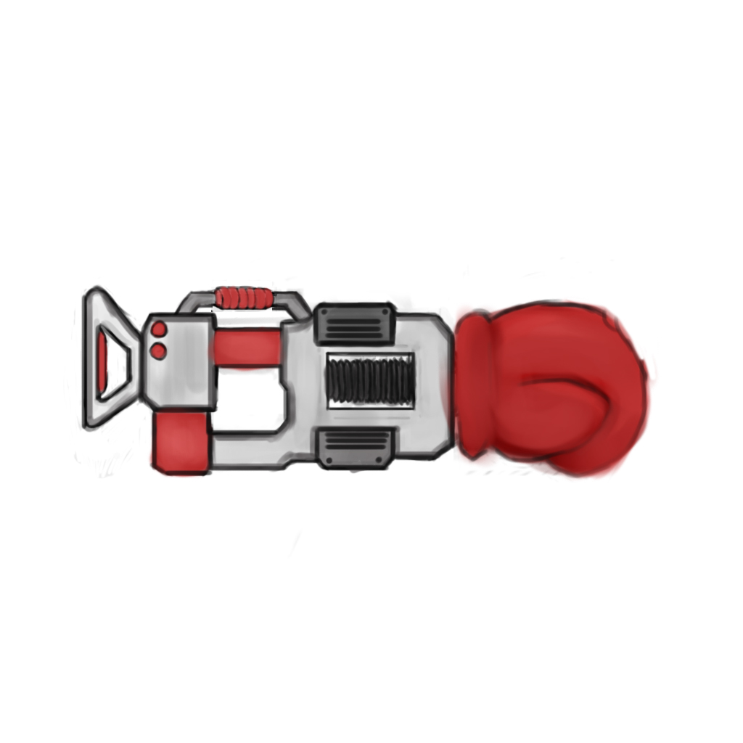

En erwin heeft zn eerste kutgrap in een commitnaam gezet.. -.-

Day Three: The day frankenstein was reborn..

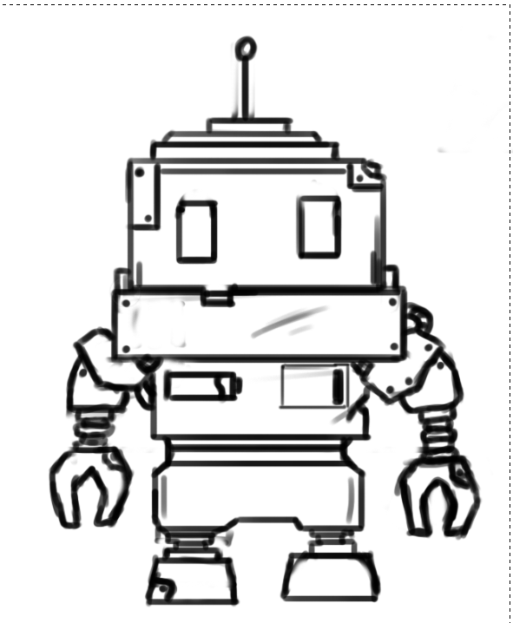

Yup.. B.O.B. Happened… deze fucker was geboren

Ook waren er serieuze advancements in

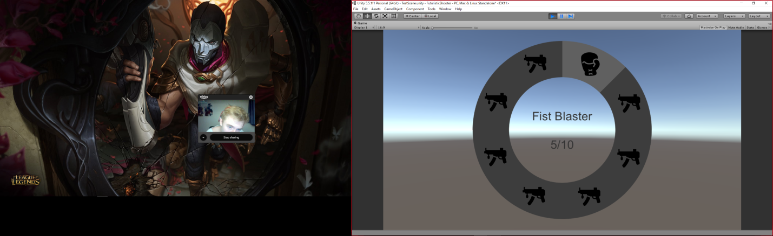de weaponsystems